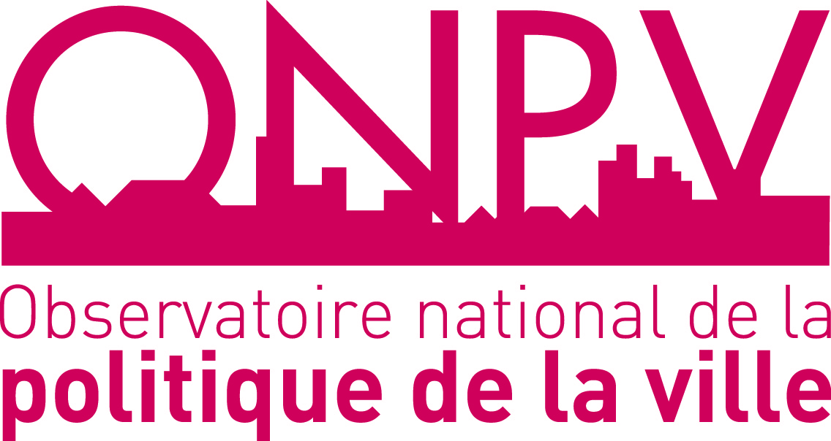

Appel à contributions au rapport 2019 de l’ONPV :

Secrétariat permanent de l’Observatoire national de la politique de la ville

Dossier suivi par :
Stéphanie Mas
01 85 58 62 17
stephanie.mas@cget.gouv.fr
Bien vivre
dans les quartiers prioritaires
de la politique de la ville

Après un rapport 2017 consacré à la question essentielle des mobilités résidentielles et un rapport 2018 sur le développement économique et l’emploi, le comité d’orientation de l’ONPV a choisi un thème transversal pour le rapport 2019 : « Bien vivre dans les quartiers prioritaires de la politique de la ville ».

Ce thème permet d’aborder des thématiques diverses.
Ainsi, ce thème du bien vivre peut être décliné selon une approche individuelle : pauvreté monétaire, pauvreté en conditions de vie, appréciation du bien-être, manques, débrouille, état de santé, consommation de substances psychoactives, poursuite des études, conditions de travail & chômage, conditions de logement, relogements dans le cadre des programmes de renouvellement urbain, souhait de déménagement, participation à la vie associative, participation citoyenne, relations avec les voisins, perception des conditions de scolarité des enfants, sentiment d’insécurité, relations entre les forces de l’ordre et la population, …
Il peut également être appréhendé selon une approche collective, plus relative au cadre de vie : appréciation du lieu de vie, image des quartiers, proximité des commerces et des équipements, proximité des espaces verts & aires de jeux, couverture numérique, couverture en transports en commun, déplacements domicile/travail, vitalité des associations …

Le présent appel à contributions vous permet de candidater pour une contribution au rapport 2019 de l’Observatoire national de la politique de la ville.

Cet appel à contributions s’adresse aux services statistiques, laboratoires de recherche, ou toutes autres unités compétentes (agences d’urbanisme, opérateurs…) sur les thèmes « Bien vivre dans les quartiers prioritaires de la politique de la ville ».

Les contributions pourront recourir à des méthodes quantitatives ou qualitatives et porter sur l’ensemble du territoire français ou sur un territoire plus restreint (notamment dans le cas de travaux qualitatifs).

Les personnes ou organismes intéressés sont invités à proposer une intention d’article (via le lien joint) présentant la question étudiée, les sources et méthodes utilisées ainsi que les résultats attendus avant le 23 mars 2019.
Les auteurs devront ensuite remettre leur article rédigé au plus tard le 31 août 2019 pour révision. La publication serait rendue publique, après avoir été remise au Ministre en charge de la politique de la ville, fin 2019 / début 2020. Le rapport 2019 sera publié sur le site de l’ONPV comme les précédents rapports annuels.

